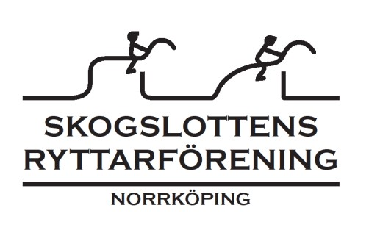

KM HOPPNING för LEKTIONSRYTTARE
Lördag 11 oktober 2025

Tävlingen är öppen för Skogslottens lektionsryttare. Lägst Märke 3+ samt shetland/ponny special samt Privatekipage-Clear round.

Preliminär starttid: 10.00
Inverkansdomare: Therese Thor

Startordning: Klass 1: Ponny
Klass 2: Ridhäst
Klass 3: Märke 3 40 cm
Klass 4: Privatryttare Clear round

Tävlingen hålls på Skogslottens Ryttarförenings anläggning. Ute om vädret tillåter, annars inne.

Klädsel och hästens utrustning enligt TR.
Lokaltävlingsreglerna gäller.

Funktionär:
Ryttare/Förälder till ryttare ska räkna med att bli uppsatt som funktionärer under dagen. Kan man inte ta tilldelad uppgift är man skyldig att ordna en ersättare. Glöm inte att kontrollera funktionärslistan.

Avgifter: Lektionsryttare: 305:- Hästhyra ingår.
Privatryttare: 100:-/start
Anmälan är bindande, avanmälan efter 7/10 debiteras.
Anmälan senast 4/10-2025
Anmäl via Skogslottens Kundinloggning.
Skriv i meddelanderutan 3 hästönskemål samt funktionärsuppgift.

Ryttarmeddelande:
Ryttarmeddelande, preliminär startlista och funktionärslistor finns på hemsidan under händelser/tävling, ca.3 dagar innan.
Information:
Frågor angående anmälan till kansli@skogslottenrf.se

Klasser:

Klass 1: KM för lektionsryttare Ponny Bed. A: Inverkan
Lägst märke 4 samt shettis special Maxålder 20 år
LE-LC man rider på den nivå man tränar/tävlar. Alla hoppar samma bana men höjd efter nivå på ekipaget. Ridlärare bestämmer höjd. Placeringar enligt TR, Oavsett kategori. En klubbmästare koras.

Klass 2: KM för lektionsryttare Ridhäst Bed. A: Inverkan
Lägst märke 4
LE-LC man rider på den nivå man tränar/tävlar. Alla hoppar samma bana men höjd efter nivå på ekipaget. Ridlärare bestämmer höjd. Placeringar enligt TR oavsett höjd. En Klubbmästare koras.

Klass 3: Märke 3+ 40 cm Clear round

Klass 4: Clear round för privatryttare: Rids i Klass 1, 2 eller 3 på den höjd man önskat. Lägst 40 cm. Ej inverkansbedömning. Rosett vid felfri ritt.

Kombinationsmästare Ridhäst och Ponny utses efter söndagens dressyrklasser.
För att bli Kombinationsmästare ska man ha ridit/tävlat ridhäst eller ponny i både dressyr och hoppning.



Välkomna till en trevlig tävlingsdag!

